ТҮРКІСТАН ОБЛЫСЫ ШАРДАРА АУДАНДЫҚ
ҚОҒАМДЫҚ КЕҢЕС МҮШЕЛЕРІ ТУРАЛЫ
МӘЛІМЕТ

Шардара-2026

№ | Суреті | Толық аты-жөні  Жасы  Туған жылы, күні  Ұлты  Тегі | Лауазымы  Партия, ұйым мүшелігі | Қысқаша өмірбаяны  (туған жылы, жері, білімі, еңбек жолы)
 | 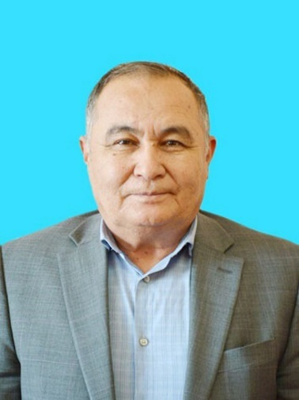 | Средний жуз, Коны Сапаров Нурмахамбет Нартайұлы  64 жас  11.09.1961  Қазақ | Шардара аудандық қоғамдық кеңес төрағасы  зейнеткер | Сапаров Нурмахамбет Нартаевич 1961 жылы 11 қыркүйек Оңтүстік Қазақстан облысы, Мақтарал ауданы, Бачара ауылында дүниеге келдім.  Қызметтік жолы:  Сапаров Нурмахамбет Нартаевич еңбек жолымды 1984-1992 жылдары аралығында Шардара ауданындағы ПМК-37 «Шардара құрылыс» басқармасында шебер, прораб, аға прораб, аға инженер;  1992-1994 жылдары аралығында Шардара қаласындағы Шардара қалалық басқармасының бастықтың бірінші орынбасары;  1994-1995 жылдары аралығында Шардара қаласындағы аудандық мәслихатының тексеру комиссиясында төрағасы;  1995-1998 жылдары аралығында Шардара қаласындағы «Нұрлан» шағын кәсіпорынында директор орынбасары;  1998-2001 жылдары аралығында Шардара ауданындағы «Комсомол» МКҚК-ның директоры;  2004-2007 жылдары аралығында Шардара ауданындағы «Сапа» су пайдаланушылар селолық тұтынушылар кооперативінің төрағасы;  2007-2011 жылдары аралығында Шардара ауданындағы «Нартай-ата» шаруа қожалығының механизаторы;  2011-2013 жылдары аралығында «Ұзын-ата ауылджық округінің әкімінің аппараты» ММ-нің әкімі;  2013-2017 жылдары аралығында «Шардара қаласы әкімі аппараты» ММ-нің әкімі;  2017-2024 жылдары аралығында «Шардара ауданы әкімі аппараты» ММ әкімінің орынбасары;  2024 жылдың 14 қыркүйегінен бастап зейнеткерлік демалыстамын;  1983-1985 жж. ҚР Қарулы күштер қатарында әскери борышымды атқарғанмын. Қазіргі таңда запастағы лейтинантпын.  Отбасымда 2 ұл және 2 қыз тәрбиелеп отырмын.
 | 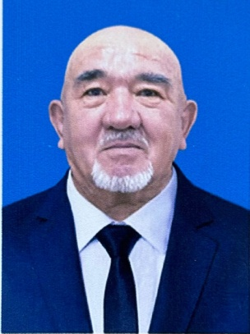 | Средний ж Рахматуллаев Байдулла  72Ко772772  нырат, Алги | Қоғамдық кеңес  мүшесі  Шардара аудандық Ардагерлер кеңесінің төрағасының орынбасары,  зейнеткер | Рахматуллаев Байдулла, 22.12.1954 жылы Узбекистан Республикасы Самарканд облысы Галя-Арал ауданында дүниеге келдім.  1961-1971 жылдар аралығында Шардара ауданығ, Шардара ауылындағы Шоқан Уәлиханов атындағы мектебінде білім алдым.  1972 жылы Жамбул Гидромелиоратив құрылыс институтына оқуға түсіп, 1976 жылы белгілі себептермен оқуды сырттай оқуға ауыстырдым. 1977-1979 жылдары әскер қатарында болдым. Әскер қатарында жүріп, коммунистік партия қатарына өттім.  Қызметтік жолы:  1971-1972 жылдары Шардара ауданы Көк-су совхозында жұмысшы болып істедім.  1980 жылы жоғары оқу орнын бітіріп, Қызылқұм каналы суландыру жүйесінде инженер, участка бастығы және Бастауыш партия ұйымының хатшысы болдым.  1983 жылы Аудандық партия комитетінің бюросының шешімімен Жаушықұм Шардара, Көк-су совхоздарында Бас су мұрап қызметтерін атқардым.  1992-2001 жылдар аралығында Ынтымақ мақта қабылдау заводында Агроном-бақылаушы болып жұмыс атқардым.  2001-2006 жылдар аралығында «Оңтүстік Сушар» РМК Шардара филиалында инженер болып жұмыс атқардым.  2006-2016 жылдар аралығында Кооператив төрағасы болып істедім. 2017 жылы зейнеткерлікке шықтым.  2016 жылдан бері қоғамдық жұмыстамын. Шардара қаласы, 14 бекет Мөлтек ауданында Ауыл биі.  2018 жылдан бастап Аудандық ардагерлер кеңесінің төрағасының орынбасары, қоғамдық қызметін атқарып келемін.  Бүгінгі таңда 2 ұл, 2 қыз өсіріп, олардан 6 немере сүйіп отырған зейнеткермін.
  72 жас  22.12.1954  Қазақ | 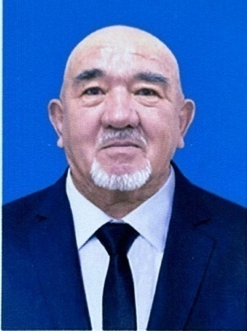

 | 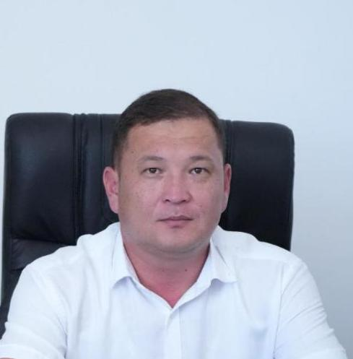 | Нұрахов Ержан Сапарович  40 жас  16.03.1986 ж.  Қазақ  Средний жуз,  Конырат, Алги | Кеңес мүшесі  Шардара аудандық тұрғын-үй коммуналдық шаруашылық ,жолаушылар көлігі және автомобиль жолдары бөлім басшысы.  Партиясыз | Мен, Нұрахов Ержан Сапарович 1986 жылдың 16 наурызында Оңтүстік Қазақстан облысы,Киров ауданында дүниеге келдім.  2003 жылы Қ.А.Яссауи атындағы Халықаралық қазақ-түрік университетіне түсіп, 2007 жылы есеп және аудит мамандығы бойынша бітірдім.  2007-2010 ж.ж Шардара қаласындағы Шардара аудандық халыққа қызмет көрсету орталығының инспекторы;  2010-2016 ж.ж Шардара ауданындағы «Оңтүстік Қазақстан облыстық халыққа қызмет көрсету орталығы» Республикалық мемлекеттік мекемесінің Шардара аудандық бөлімінде, реттеу залының басшысы;  2016-2016 ж.ж Отырар ауданындағы «Азаматтарға арналған үкімет» мемлекеттік корпорациясы коммерциялық емес акционерлік қоғамының Оңтүстік Қазақстан облысы бойынша филиалы «Халыққа қызмет көрсету орталығы» департаментінің Отырар аудандық бөлімінің басшысы;  2016-2017 ж.ж Мақтарал ауданындағы «Азаматтарға арналған үкімет» мемлекеттік корпорациясы коммерциялық емес акционерлік қоғамының Оңтүстік Қазақстан облысы бойынша филиалы «Халыққа қызмет көрсету орталығы» департаментінің Мақтарал ауданы, Асықата кенттік бөлімінің басшысы;  2017-2018 ж.ж Мақтарал ауданындағы «Азаматтарға арналған үкімет» мемлекеттік корпарациясы коммерциялық еме акционерлік қоғамының Оңтүстік Қазақстан облысы бойынша филиалы «Халыққа қызмет көрсету орталығы» департаментінің Мақтарал ауданы,Мырзакент кенттік бөлімінің басшысы;  2018-2018ж.ж Мақтарал ауданындағы «Азаматтарға арналған үкімет»мемлекеттік корпарациясы коммерциялық емес акционерлік қоғамының Оңтүстік Қазақстан облысы бойынша филиалы «Халыққа қызмет көрсету орталығы» департаментінің Мақтарал ауданы,Мырзакент кенттік бөлімінің басшысы;  2018-2020 ж.ж «Азаматтарға арналған үкімет» мемлекеттік корпорациясы коммерциялық емес акционерлік қоғамының Түркістан облысы бойынша филиалының Жетісай аудандық Асықата кентінің халыққа қызмет көрсету бөлімінің басшысы;  2020-2021ж.ж Шардара ауданындағы «Хамит» Ауыл шаруашылық өндірістік корперативінің әкімшілік директоры;  2021-2022 ж.ж Шардара ауданындағы «VITA» ЖШС-ның директоры;  2022-2022 ж.ж Шардара қаласы әкімінің аппаратында коммуналдық сала бөлімшесі басшысының міндетін атқарушы;  2022-2024ж.ж Шардара қаласы әкімінің аппаратында коммуналдық сала бөлімшесінің басшысы;  2024 жылдың 04 қарашасынан бастап Шардара аудандық ішкі саясат бөлімінің басшысы болып қызмет атқарып келемін.  Отбасылымын. Жұбайым Садуова Әсия Арысбекқызы екеуміздің 2 ұл. 2 қызымыз бар

 | 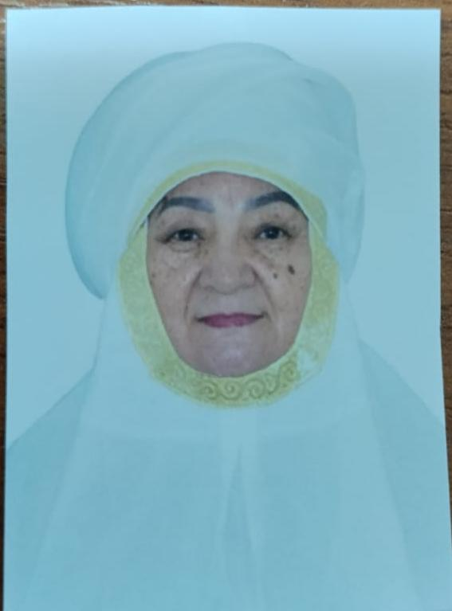 | Көшекеева Бибикул Таскуловна  64 жас  03.10.1961  Қазақ  Средний жуз,  Кзонырат, Алги | Шардара аудандық «Қазақ аналары-дәстүрге жол»қоғамдық бірлестігінің филиал төрайымы. | Көшекеева Бибикул Таскуловна 03.10.1961 жылы Оңтүстік Қазақстан облысы,Киров ауданында дүниеге келгенмін.  1978 жылы Киров ауданы XX-партсъезд совхозында жұмысшы.  1980 -1985ж.ж КазМУдің заң факультетін бітірдім.  1985 ж. Шардара аудандық жұмысшыларды қамтамасыз ету бөлімінде заңгер.  1985ж. Шардара аудандық жұмысқа орналастыру бюросының инспекторы, экономисті.  1989 ж. Шардара аудандық әлеуметтік қорғау бөлімінің маманы,басшысы.  2008ж. Шардара аудандық әкімдігінің ішкі саясат бөлім басшысының орынбасары.  2011ж.Шардара аудандық жұмыспен қамту орталығының директоры.  2021 жылдан бастап зейнеткермін.  2024 жылдан бастап «Қазақ аналары-дәстүрге жол» қоғамдық бірлестігінің Шардара аудандық филиал төрайымы.
 | 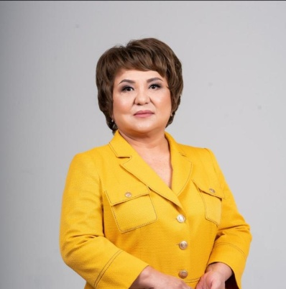 | Тлешова Құралай Құралбекқызы  64 жас  03.10.1961  Қазақ  Средний жуз,  Конырат, Алги | Шардара аудандык маслихатынын VIII- шакырылымдыгы депутаты | Тлешова Құралай Құралбекқызы еңбек жолын  1983-2004 жылдар аралығында Nº16 кәсіптік лицейде оқу өндірістік шебері болып бастаған.  2004 жылды тамыз айынан бастап казіргі таңға дейін Шардара аудандық білім бөліміне карасты Nº8 «Балапан» бөбекжай балабақшасы мемлекеттік коммуналдықкәсіпорынның директоры болып қызмет атқарып келеді.Ұзақ жылдар бойы бала тәрбиесін дамытуға өз үлесін қосып жүрген білікті де білімді басшы ретінде көпке танымал. Еліміздіңболашақ иелерін ой-өрісі жоғары жас ұрпақты қоғамға бейімдеу мен тәрбиелеу жолында аянбай еңбек етіп келеді.  Nº8 «Балапан» бөбекжай балабақшасы өзінің іскерлігінің, іздемпаздығының арқасында ауданымыздағы үздік алдыңғы қатардағы балабақша ретінде танылған.  Депутат ретінде өзі сайланған округіндегі сайлаушылардың мұң-мұқтажын тыңдап, қажет жағдайда өзінің тарапынан көмек-қолдауларын керсетіп келеді.  Сонымен қатар өрттен зардап шеккен көп балалы отбасыға арнайытұрмыстық қажетті заттармен қамтасыз еткен. Ауданда беделді, қоғамдыкжұмыстарға белсене атсалысады.Ауданымыздың әлеуметтік-экономикалық өркендеп-өсуіне өз үлесін қосуда.  Аудандық «Amanat» партиясының мүшесі.Қазіргі таңда Шардара аудандық маслихатының VIII- шақырылымдығы депутаты болып сайланған.  Марапаттары: Қазақстан Республикасы Президентінің «10 жыл Астана» медалі, 2011 жыл «Қазақстан Республикасының Тәуелсіздігіне 20 жыл» мерекелік медалі, 2021 жыл «Еселі еңбегі үшін» медалі, 2011 жыл Оңтүстік Қазақстан облысы әкімінің «Облысқа сіңірген еңбегі үшін» медалі, 2013 жыл Қазақстан Республикасының Білім жене Ғылым министрлігінің «bl.Алтынсарин медалі», бірнеше рет аудан және қала әкімінің «Алғыс хаттарымен» марапатталған.
 | 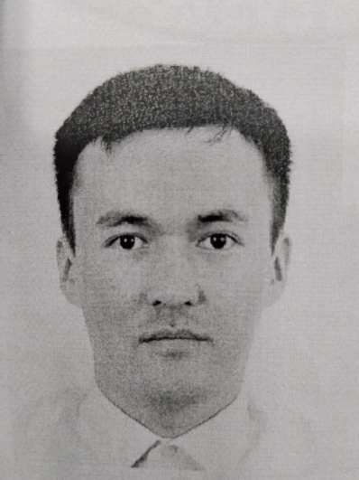 | Касымов Максат Талгатулы  32жас  21.10.1993  Қазақ  Средний жуз,  Конырат, Алги | Шардара аудандық «Жастар ресурстық орталығы» КММ басшысының орынбасары | Қасымов Мақсат Талғатұлы 1993 жылы 21 қазанда Оңтүстік Қазақстаноблысы Шардара ауданыңда дүниеге келген. 2011 жылы Ақ алтын жалпы ортамектебін тәмамдап, 2015 жылы Алматы қаласындағы Қазақстан инженерлік-технологиялық университетін стандарттау сертификаттау және метрологиямамандығы бойынша аяқтаған. 2015-2015 жылдары Шымкент қаласындаАймақтық инновациялық университетінде оқып, құқықтану магистрідәрежесін алған.  Алғаш еңбек жолын 2015-2017 жылдары Шымкент қаласында «Құлагер»ЖШС-да офис-менеджері болып бастаған.  2017-2021 жылдары «Нұр Отан» партиясы Шардара аудандық филиалының консультанты;  2022-2024 жылдары Шардара аудандық ішкі саясат бөлімінің инспекторы;  2024 жылдан бүгінгі күнге дейін Шардара аудандық «Жастар ресурстық орталығы» КММ басшысының орынбасары лауазымын атқарып келеді.  Қасымов Мақсат Талғатұлы ҚР Тұнғыш Президенті Н.Назарбаевтың  «Алғыс хаты» ҚР Президенті Қ.Тоқаевтың «Алғыс хаты» «Nur Otan» партисының «Құрмет грамотасы» Түркістан облысы мәслихатының «Құрмет грамотасы» Түркістан облысының әкімі О.Шөкеевтің «Алғыс хаты» Шардара ауданы әкімінің Алғыс хаттарымен марапатталған.  Отбасында 1 ұл тәрбиелеп отыр.
 | 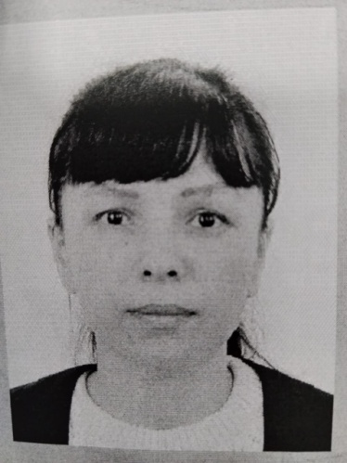 | Күлшаева Акмарал Абдикадировна  45жас  22.11.1980  Қазақ  Средний жуз,  Конырат, Алги | Шардара аудандық почта байланыс торабының бастығы. | Күлшаева Ақмарал Абдикадировна, 1980 жылы 22 қарашада Шардара ауданы, Шардара қаласында дүниеге келдім. Ұлтым – қазақ.  1987-1997 жылдар аралығында Шардара қаласындағы Nºl М.Әуезов жалпы орта мектебін үздік бітірдім.  1997 жылы М.Сапарбаев атындағы Оңтүстік Қазақстан университетінің заң және құқықтану факультетіне оқуға тустім.  2002 жылы заңгер мамандығы бойынша үздік бітіріп, сол жылы Аймақтық әлеуметтік инновациялык университеттің каржы мамандығы бойынша оқуға түсіп, 2005 жылы тәмамдадым.  2005 жылы Шардара аудандық білім бөлімінде есепші болып қызмет атқардым.  2006 жылдың мамыр айынан бастап Жетісай аудандық почта байланыс торабында қазынашы қызметінен бастап,  2009 жылы Шардара аудандық почта байланыс торабында бас есепші, 2017 жылы Шардара АПБТ-ның бастығы,  2022 жылы Арыс аудандық почта байланыс торабының бастығы,  2023 жылы Мақтарал аудандық почта байланыс торабының бастығылауазымынан сол жылдың мамыр айынан бастап, Шардарааудандық почтабайланыс торабының басшысы қызметін атқарып келемін.  Отбасылымын, 1 ұлым бар.
 | 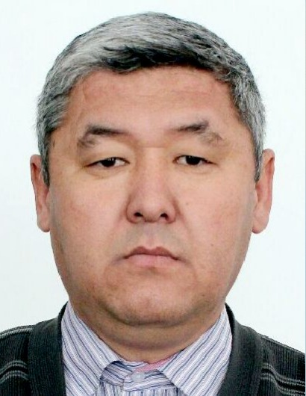 | Дүйсенов Дархан Нұрәділұлы  53 жас  01.01.1973  Қазақ  Средний жуз,  Кзонырат, Алги | Шардара аудандык білім бөліміне карасты «Ұзын-Ата» жалпы орта мектебінін маматематика пәнінің мұғалімі  Аманат партиясының мүшесі | Дүйсенов Дархан Нұрәділұлы Еңбек жолын 1989 жылы Шардара аудандық байланыс торабының электригі болып жұмыс жолын бастаған.  1990 жылы Шардара аудандықNº68 жылжымалы механикаландырылған тізбегінде тас қалаушы болып жұмысқа орналасқан.  1992 жылдан бастап осы уақытқа дейін Шардара аудандық білім бөліміне қарасты «Ұзын-Ата» жалпы орта мектебінің маматематика пәнінің мұғалімі болып қызмет атқарып келеді. Ұстаздық жолында жастарға рухани патриоттық тәрбие беріп, көптеген жетістіктерге қол жеткізген. Білім сапасын арттыру мақсатында жаңа технологияны ендіруге әдістемелік көмек керсетіп келеді.  Сондай-ақ коғамдық-саяси өмірге белсене араласып өз үлесін қосуда. Шығармашылық жұмыспен айналысады. Сайланған округіндегі сайлаушылардың мұң-мұқжатын тыңдап, қажет жағдайда өзінің тарапынан көмек-қолдауын көрсетіп турады.  «Аmanat» Партисының мүшесі. 2023 жылғы 19 наурызда Nº11 сайлау округі бойынша Шардара аудандық маслихатының сегізінші шақырылымының депутаты болып сайланған.  Марапаттары: Облыстық, Аудандық білім бөлімінің Алғыс хатымен марапатталған. 2015 жылы «Үздік кәсіподақ жетекшісі-2015» байқауына қатысып Облыстық кәсіподақ комитетінің төрағасы Э.Шалқардын «Алғыс хатымен »марапатталған.  2016 жылы Еңбек қауіпсіздігі және еңбекті қорғау жөніндегі республикалыққоғамдық байқауға қатысып «ҮЗДІК ҰЙЫМ, КӘСІПОРЫН» номинациясы бойынша жеңімпазы болып Кәсіподақ Федерациясының марапатын алған.  2018 жылы Қазақстандық салалық білім және ғылым қызыметкерлерікәсіподағының Оңтүстік Қазақстан облыстық ұйымының «Кәсіподаққа енбегі сінген кызметкер» белгісімен,  2019 жылы Қазақстандык салалык білім және ғылым  қызметкерінің кәсіподағының «Білім және ғылым қызметкерлерінің кәсіподағына сіңірген енбегі үшін» белгісімен марапатталған.  2019 жылы ҚР Білім және Ғылым министрлігінің «Ы.АЛТЫНСАРИН» төс белгісімен марапатталған.
 | 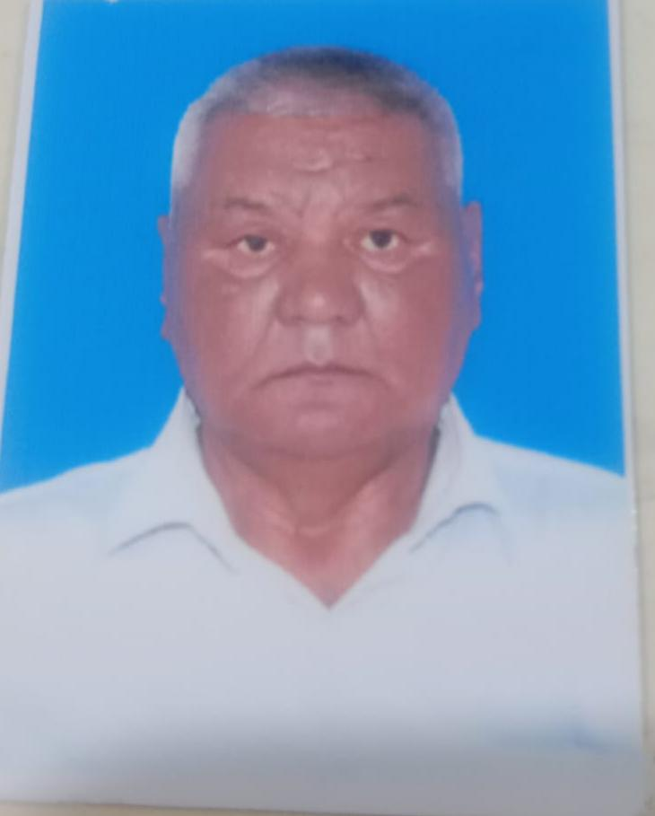 | Ахметов Сапаралы Абдрахманулы  63 жас  20.07.1962 жылы  қазақ  Средний жуз,  Конырат, Алги | «Патриоттық қозғалыс желтоқсан  ақиқаты» Республикалық қоғамдық  бірлестігі Түркістан облысы филиалының  төрағасы | Ахметов Сапаралы Абдрахманұлы  Туған күні мен жері;  20.07.1962 жылы.  Білімі-жоғары, Енбек кызыл ту орденді Казактың ауыл шаруашылығы институты.  Инженер-электрик.  Кәсіптік мансабы;  - 1979 жылы Шардара ауданы жылжымалы механикалық колоннада[ ПМК-22 ] - жұмысшы.  -1980 жылы Алматы каласы Ауыл шаруашылығы институтының студенті.  -1982-1984 жылдары Ресей жері әскер катарында.  -1988 жылы Алматы каласы ауыл шаруашылығы институты түлегі.  - 1988-1989 жылдары Келес ауданы Абай елді мекенінде инженер-электрик.  -1989-1998 жылдары Шардара ауданы Қызылқұм ауылында бас энергетик.  -1998-2002 жылдары Шардара каласы «Шардара қуат» шебер,электрэнергиясын таратушы.  -2002-2007 жылдары «Оңтүстік жарық транзит» шебер.  -2007-бугінті уакыт аралытында «Оңтүстік жарық транзит» кезекші электр монтер.  Жетістіктері мен марапаттары;  - ҚР Президентінің 2021 жылғы 2 желтоксандағы жарлығы бойынша Қазақстан тәуелсіздігіне 30 жыл мерекелік медалымен марапатталған.  -ҚР ауыл шаруашылығы саласының үздігі Nº 1474 куәлігі 10.11.2020 жыл.  -«АМАНАТ» партиясы Шардара аудандық филиалының аткарушыХатшысы Е.Бекеттің алғыс хаты. 11.12.2022 жыл.  -Түркістан облысы әкімінің орынбасары С.Қалкамановтың алғыс хаты.  -Түркістан облысы әкімінің орынбасары Б. Тәжібаевтың алғыс хаты.  -Шымкент каласы әкімінің F.Әбдірахымовтың алғыс хаты. 1916 жыл.  -Шардара ауданы әкімі К. Жолдыбайдыңалғыс хаты. 2022 жыл.  - Түркістан облысы коғамдық басқармасы басшысының м.а.Д.Сариевтің алғыс хаты 2021 жыл.  -«Желтоксан-Алматы»КБ төрағасы С.Жандыбайдың алғыс хаты. 2022 жыл.  -Түркістан облысы әкімі Д.Сатыбалдының алғыс хаты. 2024 жыл.  - Шардара ауданы әкімі А.Карсыбаевтыңалғыс хаты. 2024 жыл.  Мекен жайы; Түркістан облысы, Шардара ауданы, Қызылқұм ауыдық округі, Қызылқұм аулы С.Курмангазы Nº 5/ А
 | 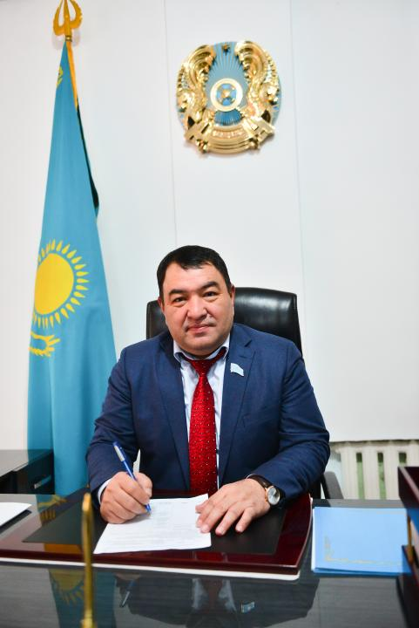 | Муталиев Бултбай Лесбекулы  59жас  09.10.1967  Қазақ  Средний жуз,  Конырат, Алги | Шардара аудандык маслихатының төрағасы | Муталиев Бултбай Лесбекулы 09.10.1967 жылы ОКО, Мақтарал ауданында дуниеге келген.  Білімі - жоғары.  1985-1992 жылдары Алматы Халык-шаруашылық институтында экономист мамандығын алды.  1997-2000 жылдары  Қазақ мемлекеттік заң университетінің Оңтүстік Қазақстан облыстық филиалын бітіріп, заңгер мамандығын алды.  Еңбек жолында :  1984-2001 жылдары Шардара астыққабылдаумекемесінде әртурлі кызметтер атқарды.  2001-2004 жылдары«Ордабасы-Курылыс» ЖШС-де жұмыс аткарды.  2004-2006 жылдары«Ордабасы-Сарбаз» ЖПС-нін Шардара аймақтықкүзетінің бастығы  болды.  2006-2007 жылдары Шардара ауданы, Кексу ауылдыкокругінің әкімі,  2007-2012 жылдары Шардара ауданы, Шардара каласының әкімі,  2012-2016 жылдары Шардара ауданы әкімінің орынбасары,  2016-2021 жылдары Шардара аудандық, маслихатының хатшысы қызметтерін атқарды. Ауданымыздың экономикалық-әлеуметтік өркендеуіне, қоғамдықөмірге белсене араласып айрықшаүлесін қосып келеді.  2021-2023 жылдары касіпкерлікпен айналысқан.  2023 жылғы 11 желтоқлсаннан бастап қазіргі танға дейін Шардарааудандық маслихатының трөағасы кызметін атқарып келеді.  Марапаттары:  Шардара ауданыныңҚұрметті азаматы. ҚР Президентінің Жарлығымен Қазақстан «Тәуелсіздігіне 30 жыл» мерекелік медалімен, облыстыңҚұрметті депутаты, Қазақстан полициясына 25 жыл медалі,облыстык маслихатты Грамотасы, Қазақстан мәслихаттарына 25 жылмерекелік төсбелгісі, Шардара ауданынына 55 жыл мерекелік төсбелгісімен және облыс әкімінің Алғыс хаттарымен марапатталған.  Отбасылы, жұбайы екеуі екі ұл, екі кыз тербиелеп отыр.
 | 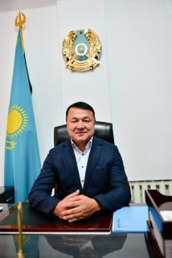 | Карабаев Ержан Кошкарович  52 жас  01.02.1974  Қазақ  Средний жуз,  Конырат, Алги | « Шардара ауданы VII-шақырылымдағы маслихат депутаты.  «Сая» фермерлік  кожалығының басшысы. | Мен, Карабаев Ержан Кошкарович 01.02.1974 жылы Оңтүстік Қазақстан облысы,  Сарағаш ауданында дүниеге келдім. Ұлтым қазақ. Ана тілім-қазақ тілі, орыс тілінде еркін сейлеймін.  1981 - 1992 жылдар аралығында ОКО, Шардара ауданы Қазақстан ауылы,  «Қазақстан» жалпы орта мектебінде окыдым.  1992 - 1995 жылдар аралығында Шымкент каласындағы « М. Утебаев» атындағы  экономикалық колледжде оқыдым.  2018-2021 жылдар аралығында Шымкент қаласы «М. Әуезов» атындығы мемлекеттік университетінде «Экономика жане бизнес» мамандығын оқыдым.  Мемлекеттік наградалар «Жыл адамы» 2010 жыл, «Ерен еңбегі үшін» медаль2019 жыл.  «Аманат» партиясының мүшесімін.  Отбасы жағдайым-үйленгенмін 2003 жылы.  Жұбайым: Алсаейтова Балжан Сайлыбаевна  Қыздарым: Карабай Амина Ержанкызы 27.04.2004 жылы туылған,  Карабай Сая  Ержанкызы, Карабаева Аянат Ержанкызы 22.08.2017 жылы туылған.  Ұлым: Карабаев Ансар Ержанулы 18.12.2015 жылы туылған.  2000- 2017 жыл аралығында «Қошкар ата » агрофирмасына басшылық жасадым.  2016-2021 жыл аралығында Шардара ауданы VI шақырылым маслихат депутаты.  Казіргі танда Шардара ауданы VII –шақырылым маслихат депутаты.  «Сая» фермерлік  қожалығының басшысымын.
 | 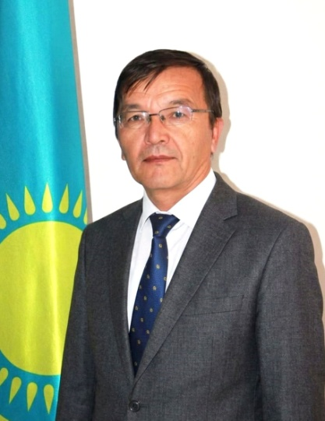 | Лаханов Сәбитхан Қоспанұлы  52 жас  24.08.1974 ж.  Қазақ  Средний жуз,  Конырат, Алги | «Шардара аудандык «Өскен өңір» газеті» ЖШС директор-бас редакторы | Лаханов Сәбитхан Қоспанұлы 1974 жылы 24 тамызда Мақтаарал ауданында (бұрыңғы Киров ауданы, ХХ-партсьезд кеңшары) дуниегекелген.  1991 жылы Шардара ауданына қарасты «Восход» (казіргі Қоссейіт ауылындағы «Сырдария») орта мектебін бітірді. Еңбек жолын 1991 жылы аталған ауылдағы «Алабас» өндірістік кооперативінде жұмысшы болып бастаған.  Білімі - жоғары. Мамандығы - филолог.  2002-2006 жылдары аудандық «Өскен өңір» газетінде тілші, білім меңгерушісі қызметтерін атқарды.  2006-2010 жылдары аудандық тәуелсіз  «Шартарап-шарайна» газетінде жауапты хатшы, редактор, бас редактор қызметтерін,  2009-2012 жылдары аудан әкімінің баспасөз хатшысы қызметін қоса атқарды.  2011-2021 жылдар аралығында аудандық «Өскен өңір» газеті директор-бас редакторының орынбасары қызметін атқарды.  2021 жылдың шілдесінен бері «Шардара аудандык «Өскен өңір» газеті» ЖШС директор-бас редакторы.  2015 жылдан бері аудандық «К.Иса атындағы шығармашылық бірлестігі» қоғамдық ұйымының төрағасы қызметін,  2024 жылдың тамыз  айынан бастап «Аманат» партиясы Қызылжар бастауыш партия ұйымының төрағасы қызметін қоса атқарып келеді.  Өлең-жырлары Шардара аудандык ақын-жазушылардың «Ақ шағала жырлар» жинағына, Оңтүстік Қазақстан облысы ақындарының «Оңтүстікорамдары», республикалық «Жыр маржандары» атты қазақ поэзиясының 10 томдық ақындар антологиясына енген. «Арман жолында» атты жыржинағының авторы.  Республикалық, облыстық, аудандық жыр мушәйраларында бірнешерет женімпаз атанды.  Шығармашылықпен бірге қоғамдық жұмыстарға белсене қатысып,  2016 жылы және 2021 жылы «Нур Отан» партиясының төрағасы  Н.Назарбаевтың «Алғыс хаттарымен», 2020 жылы К-Ж. ТокаевтынЖарлығымен «ҚР Конституциясына 25 жыл» мерекелік медалімен, облыс әкімінің «Алғыс хатымен», облыстық маслихаттың «Құрмет грамотасымен», бірнеше рет аудан әкімінің «Алғыс хатымен», аудандық маслихаттын «Құрмет грамотасымен» марапатталған.  2011 жылы «Аудан көлеміндегі журналистика саласының үздігі»атанды. Республикалық Ауған соғысы ардагерлері Одағының «Қамқоршы»,  қоғамдық бірлестіктердің «Қазақ хандығына 550 жыл»,  «Қазақ Республикасына 100 жыл», «Алпамыс батыр», «Тауеліздікке қосқан үлесі үшін», «Мінсіз кызметі үшін», «Шардара ауданының құрылғанына 55 жыл»,  «Шардара қаласыныңқұрылғанына 50 жыл» мерекелік медальдарымен марапатталған.
 | 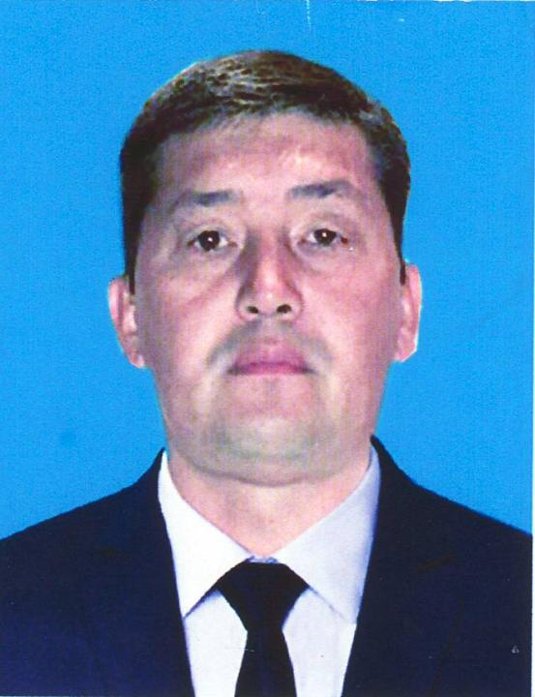 | Жалгасбай Талгат Серікбайулы  53 жас  02.03.1973 ж.  Қазақ  Средний жуз,  Конырат, Алги | Қоғамдық кеңес мүшесі  «Жалгасбаев Талгат  Серикбаевич» жеке кәсіпорынының бастығы.  Түркістан облысы, Шардара аудандық маслихатының VIII  шақырылымдағы депутаты. «AMANAT» партиясының мүшесі. | Мен, Жалғасбай Талғат Серікбайұлы, 1973 жылы 2 наурызда Шардара қаласында дуниеге келдім. 1990 жылы Шардара орта мектебін бітіргенмін.  Әкем, Жалғасбаев Серікбай, мамандығы есепші.  Анам, Муканова Кункияш дукенде жумыс жасаған.  Жумыс орны жене атқарған қызметім:  1990 - 1992 "ХРУ" кәсіпорында слесарь қызметін атқарған  2002 - 2007 "Мырзакент" АК өндіруші маманы  2007 - 2010 Продкорпорация "КазМакта" өндіруші маманы  2010 жылдан бастап жеке касіпкермін  «Жалгасбаев Талгат Серикбаевич» жеке кәсіпорынның бастығы.  КР Түркістан облысы Шардара аудандық, маслихатының VIII-шақырылымдағы депутаты. «AMANAT» партиясынын мүшесі.  Мекен жайым: Туркістан облысы, Шардара ауданы, Р. Темирбеков  кешесі, 7 уй.  Жалпы жұмыс өтілім: 30 жыл.  Саладағы жұмыс өтілім15 жыл.  Осы енбек ұжымындағы жұмыс өтілім 10 жыл.  Отбасылық жағдайым: Үйленгенмін, бірқыз, үш ұлым бар.  ЖК «Жалгасбаев Талгат Серикбасвич» Балықөңдеу зауытын 18 тамыз2010 жылынан бастап ашқанмын. Балықөндеу зауытында 50 жумысшығажұмыс беріп отырмын.

 | 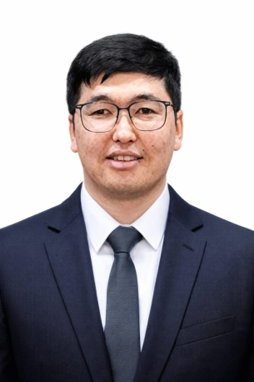 | Қыяш Еркебұлан Тәттібайұлы  30 жас  17.03.1996 ж.  Қазақ  Средний жуз,  Конырат, Алги | Қоғамдық кеңес мүшесі  «AMANAT» партиясы Шардара аудандық филиалының консультанты | Қыяш Еркебұлан Тәттібайұлы 1996 жылы 17 акпанда ОңтүстікҚазақстан облысы, Шардара ауданы, Жаушықұм аулында дуниеге келген.  Білімі: 2002жылы Жаушықұм мектебінде барып, 2013жылы Жаушықұм мектеп-лицейін бітірген.  2013-2015 жж Nº16 колледжде Газбен жабдыктау мамандығын бітірген.  2015-2019жж Орта Азия Инновациялык Университетінде дизайн архитектура мамандығын бітірген.  Енбекжолы:  2017-2022жж «Рахым Сауап» қоғамдық бірлестігі үкеметтікемес ұйымында маманы  2022- 2023жж «Жастар ресурстық орталығы» КММ- нің әдіскері  2023-к.з.y «AMANAT» партиясы Шардара аудандық филиалының консультанты болып жұмыс аткаруда..  Марапаттары: 2024 жылы « AMANAT» партиясы атқарушы хатшысы  Д.Карібектің жене Түркістан облыстық мәслихат төрағасы Н.Әбішовтен алғыс хаттарымен марапатталған.  Отбасын құрмаган.
 | 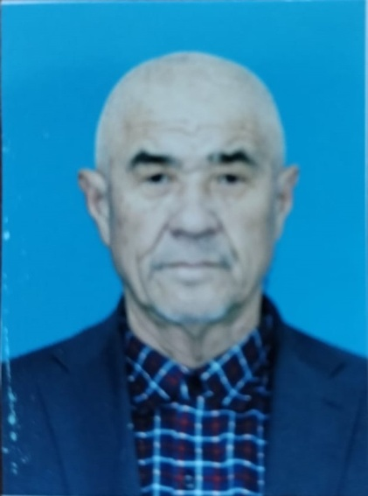 | Сахов Таңсықбай Өтегенұлы  66 жас  05.09.1958 ж.  Қазақ  Средний жуз,  Конырат, Алги | Қоғамдық кеңес мүшесі  Шардара ауданының ақсақалдар мүшесінің биі | Мен, Сахов Таңсықбай Өтегенұлы  05.09.1958 жылы шаруа жанұясында туылдым. Өзбек Республикасы Ташкент облысы, Шыназ ауданы, Қалғансыр ауылында туылдым. Шардара ауданы Ш.Уалиханов мектебін бітірдім. 1973жылы әскерде болдым.  1975-1980 ж.ж Ташкенттегі Низами атындағы педогогикалық институтын қазақ-тілі,әдебиеті мамандығын алып шықтым.  1975-1978 жылдары Жамбыл ауыл округі, Келес ауданында мұғалім болып жұмыс атқардым.  1982-1987 жылы Шардара ауданының Юбилейный орта мектебінде мұғалім болып жұмыс атқардым.  1988-1998 жылға дейін Жамбыл ауылы Келес ауданында оқытушы қызметін атқардым.  1998 жылы Шардара ауданында тұрғылықты азаматы болып орналастым.  2025 жылы Шардара ауданының «Құрметті азаматы» болып марапатталдым.  Отбасылымын. 3ұлым, 3қызым бар. 25 немерем бар. Шардара ауданының ақсақалдар мүшесінің биі қызметін қазіргі таңда атқарып келемін.

